职业卫生检测技术服务信息公开表
用人单位  名称 | 诸城鼎力机械有限公司
地理位置 | 潍坊市诸城市舜王街道周家庄子村南
联系人 | 刘娜娜
调查专业  技术人员名单 | 贾健、王洪帅 | 调查时间 | 2024.12.08 | 陪同人 | 刘娜娜
采样专业  技术人员名单 | 王洪帅、王文超 | 采样时间 | 2024.12.09 | 陪同人 | 刘娜娜
检测专业  技术人员名单 | 郭秀丽、吕祯 |  | 检测时间 | 2024.12.09-2024.12.11
影像资料  （调查影像资料及采样影像资料） | 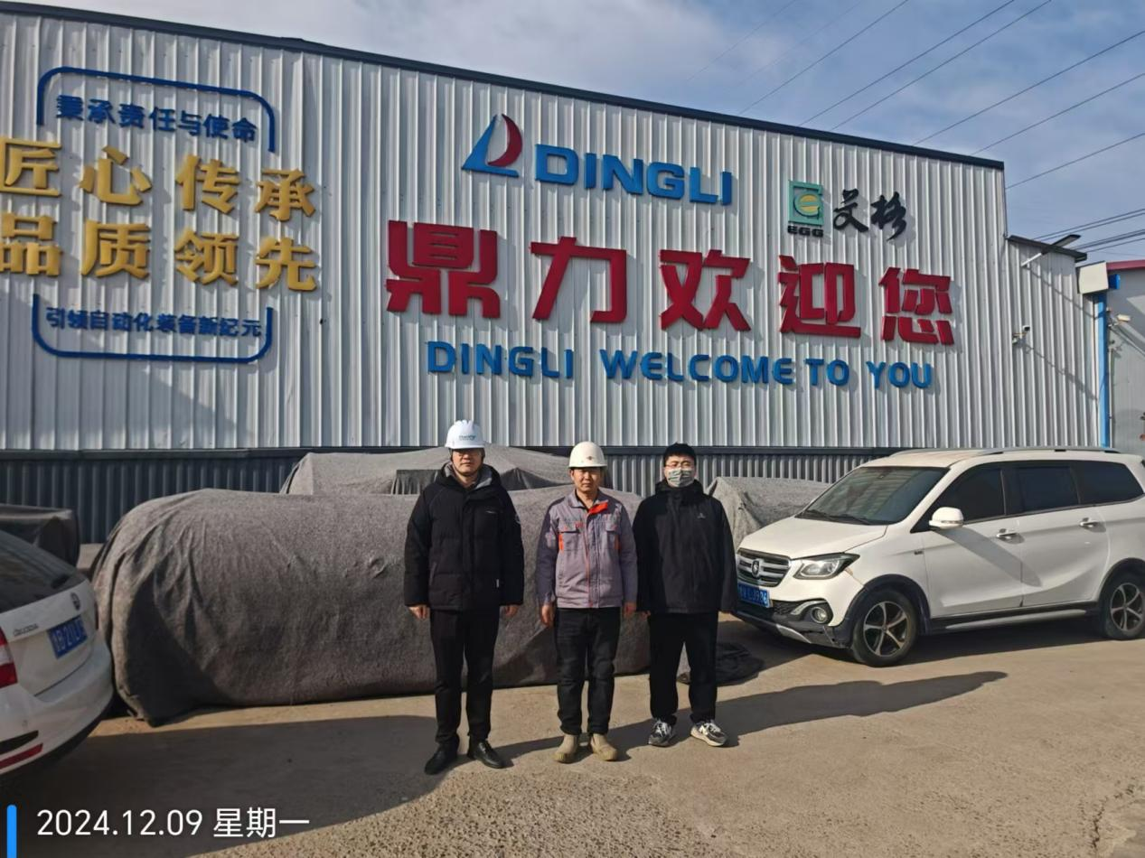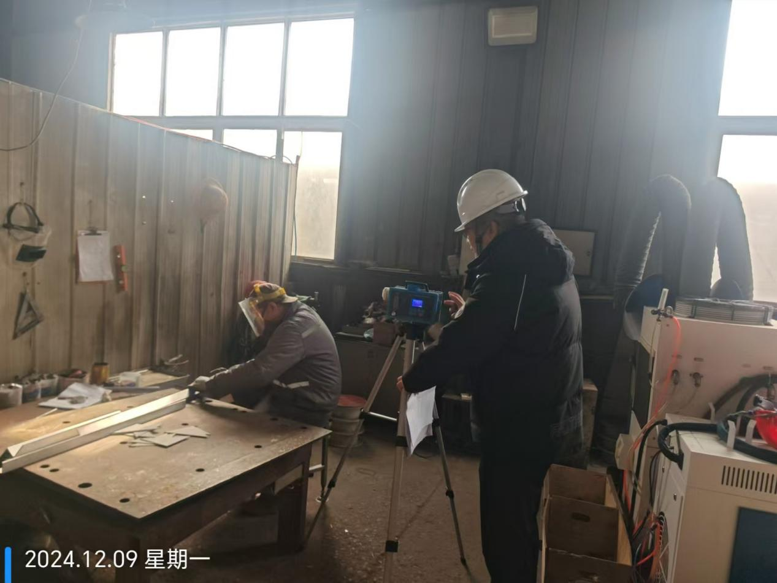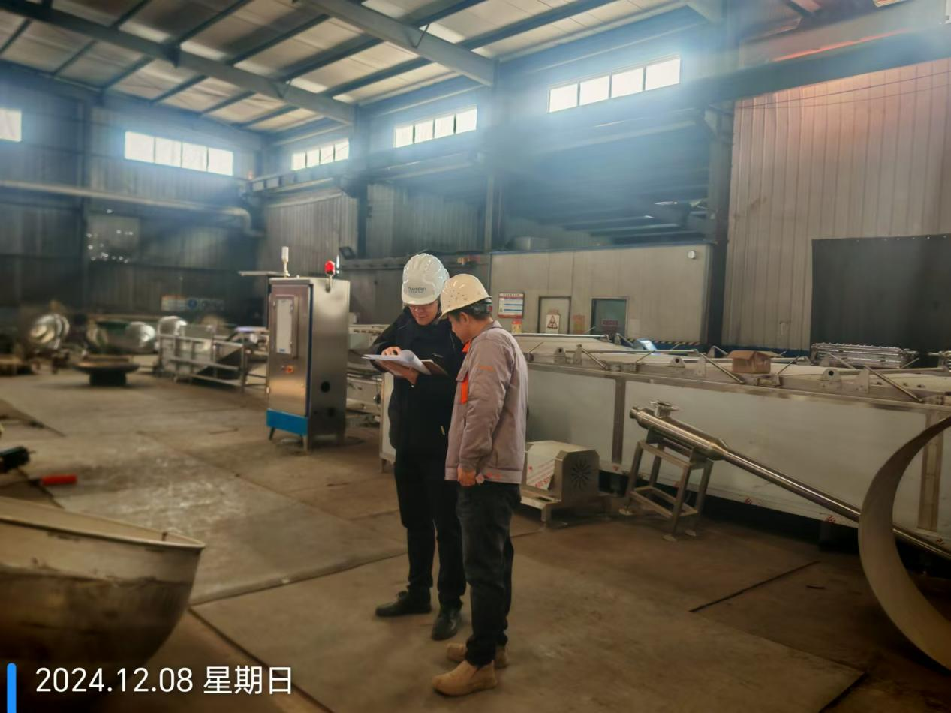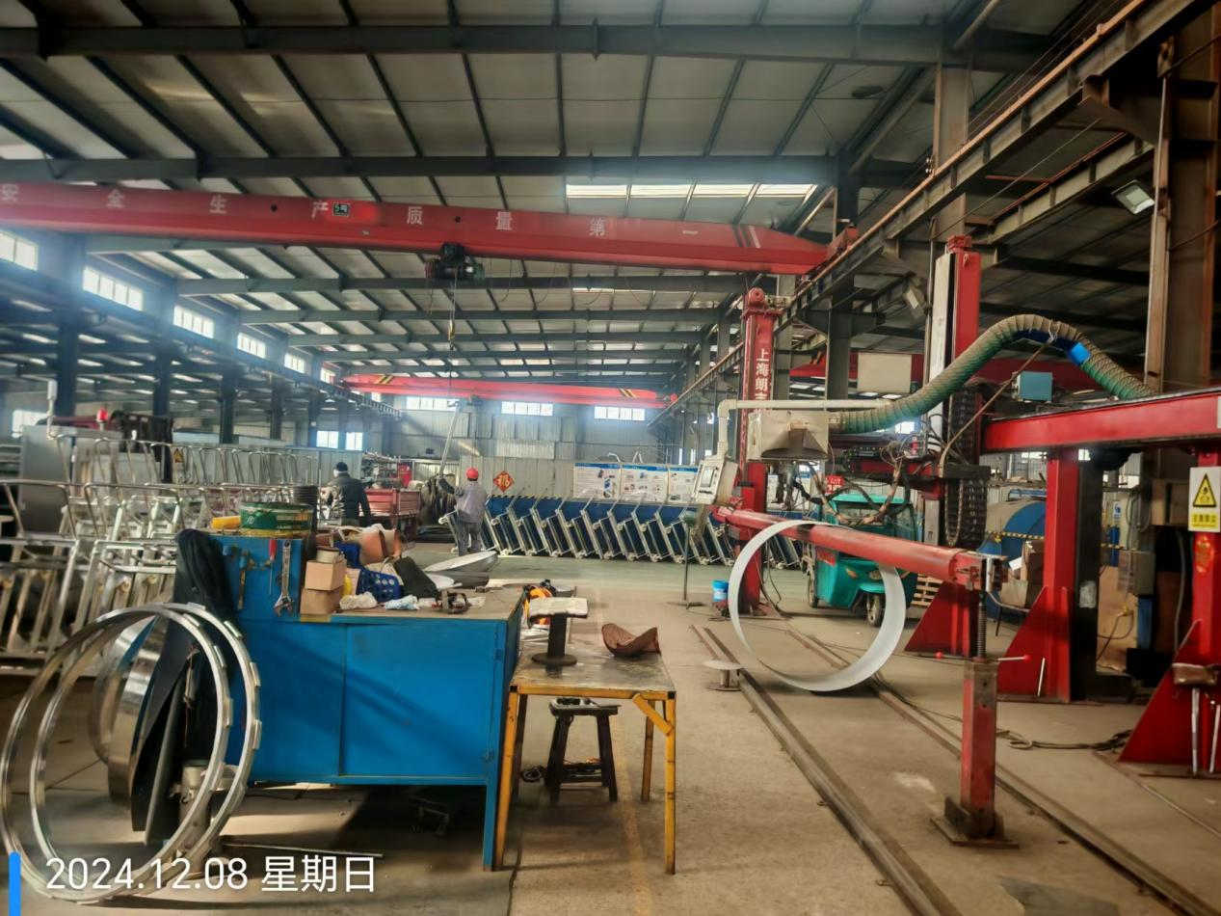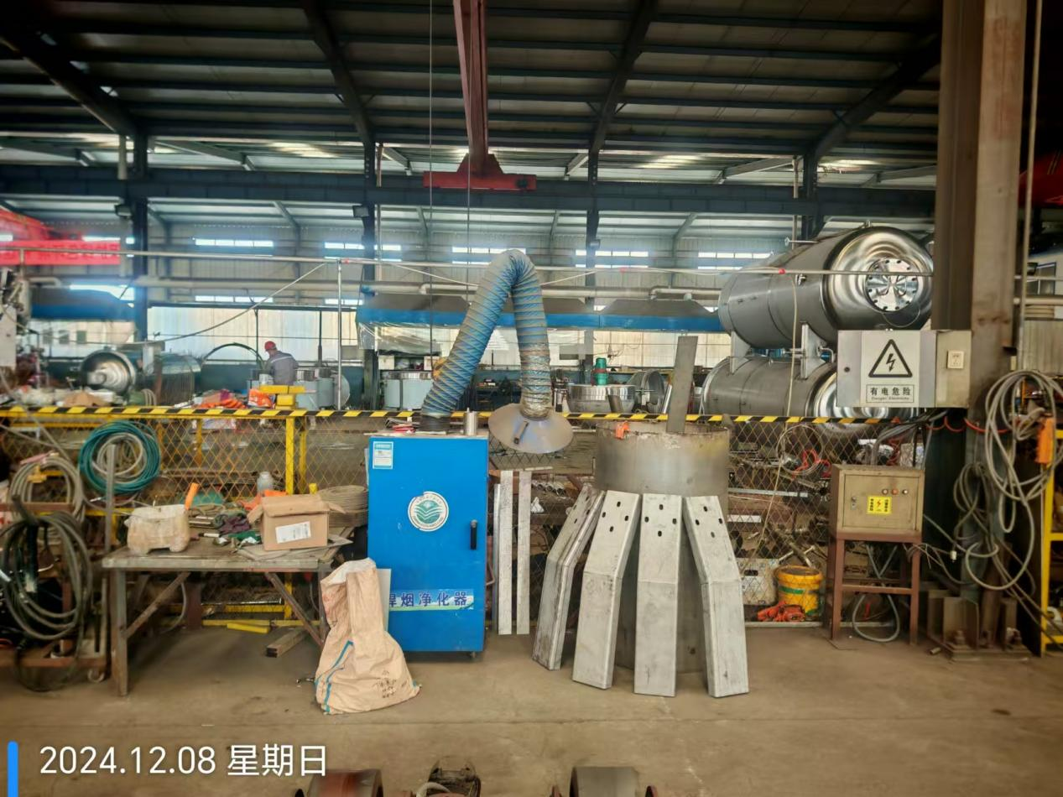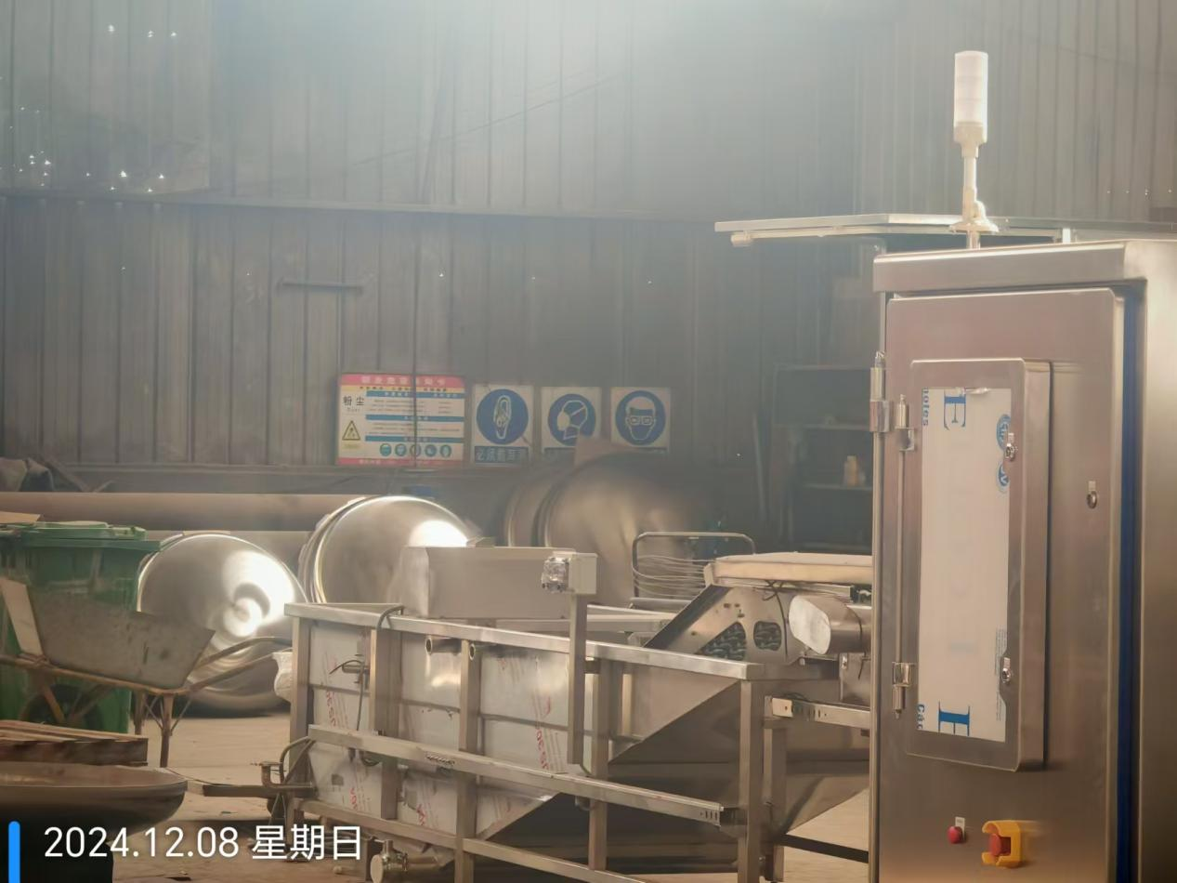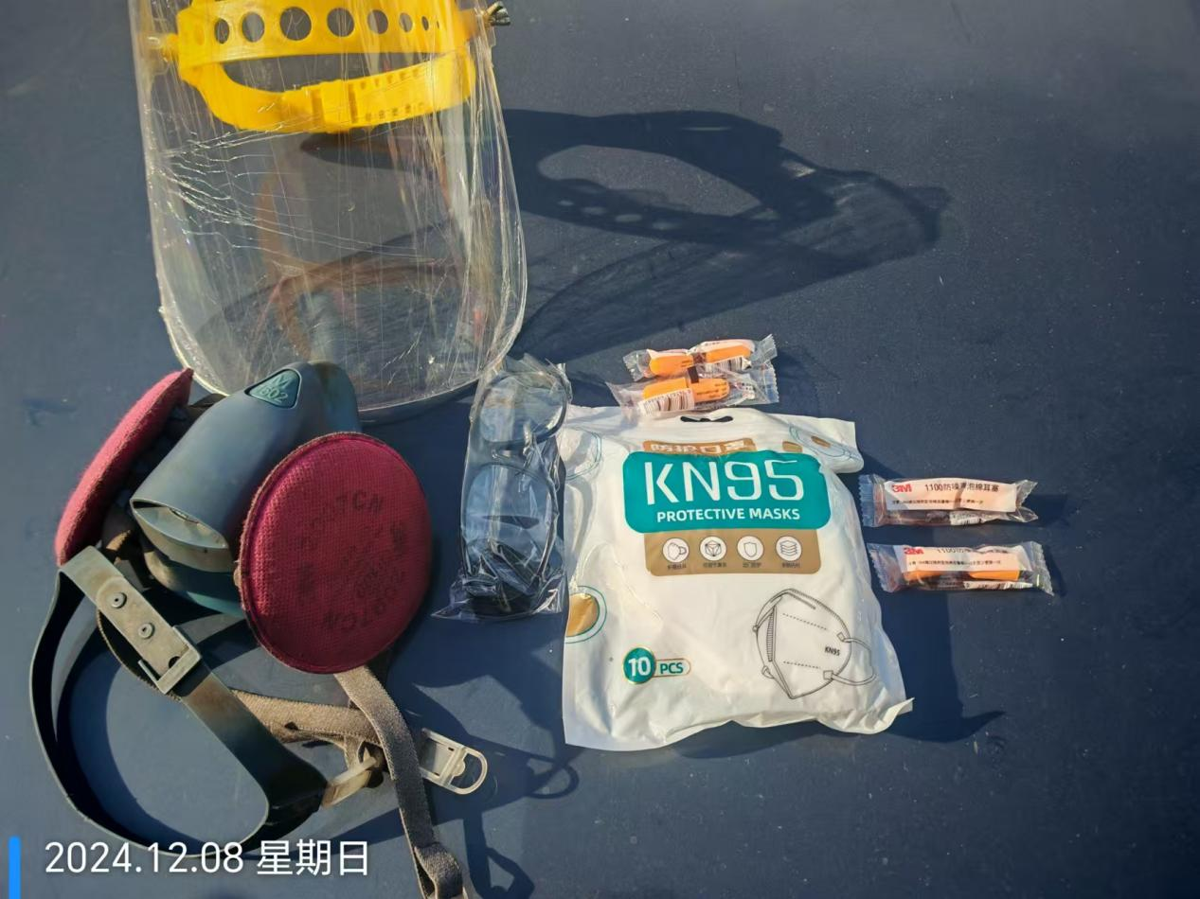
公示日期：2025.01.06

